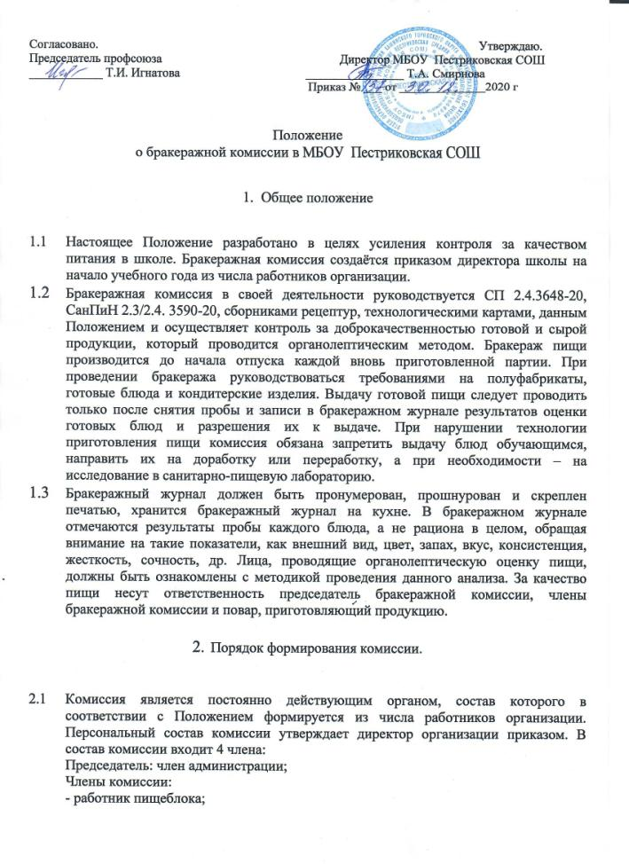- медицинский работник;
– работник хозяйственной части.
  - Отсутствие отдельных членов комиссии не является препятствием для ее деятельности. Для надлежащего выполнения функций комиссии достаточно не менее трех ее членов.
  - При необходимости в состав комиссии приказом директора могут включаться работники организации, чьи должности не указаны в пункте 2.1 настоящего Положения, а также специалисты и эксперты, не являющиеся работниками организации.
  - Председатель комиссии является ее полноправным членом. В случае равенства голосов при голосовании в комиссии голос председателя является решающим.

- Полномочия комиссии

  - . Бракеражная комиссия школы:
- осуществляет контроль соблюдения санитарно-гигиенических норм при транспортировке, доставке и разгрузке продуктов питания;
- проверяет на пригодность складские и другие помещения для хранения продуктов питания, а также условия их хранения;
- ежедневно следит за правильностью составления меню;
- контролирует организацию работы на пищеблоке;
- осуществляет контроль сроков реализации продуктов питания и качества приготовления пищи;
- проверяет соответствие пищи физиологическим потребностям детей в основных пищевых веществах;
- следит за соблюдением правил личной гигиены работниками пищеблока;
- периодически присутствует при закладке основных продуктов, проверяет выход блюд;
- проводит органолептическую оценку готовой пищи, т. е. определяет ее цвет, запах, вкус, консистенцию, жесткость, сочность и т. д.;
- проверяет соответствие объемов приготовленного питания объему разовых порций и количеству детей.
  - Члены комиссии обязаны:
- ежедневно являться на бракераж готовой пищевой продукции за 20 минут до начала раздачи;
- добросовестно выполнять возложенные функции: отбирать пробы готовой пищевой продукции; проводить контрольное взвешивание и органолептическую оценку;
- выносить одно из трех обоснованных решений: допустить к раздаче, направить на доработку, отправить в брак;
- ознакомиться с меню, таблицами выхода и состава продукции, изучить технологические и калькуляционные карты приготовления пищи, качество которой оценивается;
- своевременно сообщить руководству организации о проблемах здоровья, которые препятствуют осуществлению возложенных на них функций;
- осуществлять свои функции в специально выдаваемой стерильной одежде: халате, шапочке, перчатках и обуви;
- перед тем как приступить к своим обязанностям, вымыть руки и надеть стерильную одежду;
- фиксировать результаты бракеража в учетных документах: в журнале бракеража готовой кулинарной продукции и акте (при выявлении брака).

- Методика органолептической оценки пищи

  - Органолептическую оценку начинают с внешнего осмотра образцов пищи. Осмотр лучше проводить при дневном свете. Осмотром определяют внешний вид пищи, её цвет.
  - Затем определяется запах пищи. Запах определяется при затаённом дыхании. Для обозначения запаха пользуются эпитетами: чистый, свежий, ароматный, пряный, молочнокислый, гнилостный, кормовой, болотный, илистый. Специфический запах обозначается: селёдочный, чесночный, мятный, ванильный, нефтепродуктов и т.д.
  - Вкус пищи, как и запах, следует устанавливать при характерной для неё температуре.
  - При снятии пробы необходимо выполнять некоторые правила предосторожности: из сырых продуктов пробуются только те, которые применяются в сыром виде; вкусовая проба не проводится в случае обнаружения признаков разложения в виде неприятного запаха, а также в случае подозрения, что данный продукт был причиной пищевого отравления.

- Органолептическая оценка первых блюд

  - Для органолептического исследования первое блюдо тщательно перемешивается в котле и берётся в небольшом количестве на тарелку. Отмечают внешний вид и цвет блюда, по которым можно судить о соблюдении технологии его приготовления. Следует обращать внимание на качество обработки сырья: тщательность очистки овощей, наличие посторонних примесей и загрязнённости.
  - При оценке внешнего вида супов и борщей проверяют форму нарезки овощей и других компонентов, сохранение её в процессе варки (не должно быть помятых, утративших форму, и сильно разваренных овощей и других продуктов).
  - При органолептической оценке обращают внимание на прозрачность супов и бульонов, особенно изготавливаемых из мяса и рыбы. Недоброкачественные мясо и рыба дают мутные бульоны, капли жира имеют мелкодисперсный вид и на поверхности не образуют жирных янтарных плёнок.
  - При проверке пюреобразных супов пробу сливают тонкой струйкой из ложки в тарелку, отмечая густоту, однородность консистенции, наличие непротёртых частиц. Суп-пюре должен быть однородным по всей массе, без отслаивания жидкости на его поверхности.
  - При определении вкуса и запаха отмечают, обладает ли блюдо присущим ему вкусом, нет ли постороннего привкуса и запаха, наличия горечи, несвойственной свежеприготовленному блюду кислотности, недосолености, пересола. У заправочных и прозрачных супов вначале пробуют жидкую часть, обращая внимание на аромат и вкус. Если первое блюдо заправляется сметаной, то вначале его пробуют без сметаны.
  - Не разрешаются блюда с привкусом сырой и подгоревшей муки, с недоваренными или сильно переваренными продуктами, комками заварившейся муки, резкой кислотностью, пересолом и др.

- Органолептическая оценка вторых блюд

  - В блюдах, отпускаемых с гарниром и соусом, все составные части оцениваются отдельно. Оценка соусных блюд (гуляш, рагу) даётся общая.
  - Мясо птицы должно быть мягким, сочным и легко отделяться от костей.
  - При наличии крупяных, мучных или овощных гарниров проверяют также их консистенцию. В рассыпчатых кашах хорошо набухшие зёрна должны отделяться друг от друга. Распределяя кашу тонким слоем на тарелке, проверяют присутствие в ней необрушенных зёрен, посторонних примесей, комков. При оценке консистенции каши её сравнивают с запланированной по меню, что позволяет выявить недовложение.
  - Макаронные изделия, если они сварены правильно, должны быть мягкие и легко отделяться друг от друга, не склеиваясь, свисать с ребра вилки или ложки. Биточки и котлеты из круп должны сохранять форму после жарки.
  - При оценке овощных гарниров обращают внимание на качество очистки овощей и картофеля, на консистенцию блюд, их внешний вид, цвет. Так, если картофельное пюре разжижено и имеет синеватый оттенок, следует поинтересоваться качеством исходного картофеля, процентом отхода, закладкой и выходом, обратить внимание на наличие в рецептуре молока и жира. При подозрении на несоответствии рецептуре – блюдо направляется на анализ в лабораторию.
  - Консистенцию соусов определяют, сливая их тонкой струйкой из ложки в тарелку. Если в состав соуса входят пассированные коренья, лук, их отделяют и проверяют состав, форму нарезки, консистенцию. Обязательно обращают внимание на цвет соуса. Если в него входят томат и жир или сметана, то соус должен быть приятного янтарного цвета. У плохо приготовленного соуса – горьковато-неприятный вкус. Блюдо, политое таким соусом, не вызывает аппетита, снижает вкусовые достоинства пищи, а следовательно, её усвоение.
  - При определении вкуса и запаха блюд обращают внимание на наличие специфических запахов. Особенно это важно для рыбы, которая легко приобретает посторонние запахи из окружающей среды. Варёная рыба должна иметь вкус, характерный для данного её вида с хорошо выраженным привкусом овощей и пряностей, а жареная – приятный слегка заметный привкус свежего жира, на котором её жарили. Она должна быть мягкой, сочной, не крошащейся сохраняющей форму нарезки.

- Деятельность комиссии

  - Деятельность комиссии регламентируется настоящим Положением, действующими санитарными правилами, ГОСТами.
  - Для оценки контроля массы и органолептической оценки члены комиссии используют порядки, указанные в приложениях № 1 и 2 к настоящему Положению.
  - Работники организации обязаны содействовать деятельности комиссии: представлять затребованные документы, давать пояснения, предъявлять пищевые продукты, технологические емкости, посуду.

- Заключительные положения

  - Члены комиссии работают на добровольной основе.
  - Члены комиссии несут персональную ответственность за выполнение возложенных на них функций и за вынесенные в ходе деятельности решения.

ОСНОВАНИЕ: Приказ Федеральной службы по надзору в сфере защиты прав потребителей и благополучия человека от 27 февраля 2007г №54 «О мерах по совершенствованию санитарно-эпидемиологического надзора за организацией питания в общеобразовательных учреждениях»; СанПин 2.3.2.4.3590-20 « Санитарно-эпидемиологические требования к организации общественного питания населения».

Приложение №1
ПОРЯДОК
оценки контроля массы готовых пищевых продуктов
Для контроля средней массы блюда надо взять электронные или циферблатные весы с ценой деления 2 г и взвесить на них количество продукции, указанной в таблице 1. Затем фактические показатели средней массы продукции надо сравнить с нормами выхода, которые указаны в меню. Если масса имеет отрицательные отклонения, то продукция не допускается к реализации. При вынесении решения учитывается допустимый предел отклонения, указанный в таблице 2.

Таблица 1. Количество продукции, отбираемое для контрольного взвешивания

Что взвешивают | В каком количестве
Штучные полуфабрикаты, кулинарные, кондитерские и булочные изделия | 10 шт.
Блюда:  – из мяса, мяса птицы, рыбы, кролика, дичи с гарнирами и соусами;  – из картофеля, овощей, грибов и бобовых;  – из круп и макаронных изделий с жиром, сметаной или соусом;  – из яиц, творога со сметаной или соусами;  – мучные с жиром, сметаной и иными продуктами.  А также:  – холодные и горячие закуски;  – супы без мяса, мяса птицы, рыбы;  – десерты, сладкие блюда с сахаром, сиропом, соусом или иными продуктами | 3 порции
Сливочное масло, сметана, соусы | 10–20 порций
Голубцы, кабачки, помидоры, баклажаны и другие фаршированные овощи | 2 порции
Супы с мясом, мясом птицы, рыбой, морепродуктами | 10 порций
Сладкие супы с фруктами, гарнирами и сметаной | 3 порции
Бутерброды, гамбургеры, чизбургеры, сэндвичи | 10 шт.
Котлеты, биточки, бифштексы, шницели, тефтели, рулеты из мяса, мяса птицы, рыбы, кролика, дичи, круп, овощей, оладьи, блинчики, блины, сладкие блюда, пирожки и другие кулинарные изделия, в том числе порционируемые | 10 шт. или порций
Горячие и холодные напитки собственного производства, соки свежевыжатые | 3 порции
Коктейли собственного производства | 2 порции
Нарезанные торты, штучные и нарезанные пирожные, рулеты с начинками, кексы, мучные восточные сладости, пряники, коврижки, булочные изделия, в том числе мучные кулинарные, конфеты | 10 шт.

Таблица 2. Предел допускаемых отрицательных отклонений массы пищевой продукции

Масса кулинарных полуфабрикатов и изделий, блюд, напитков, г или мл | Предел допускаемых отрицательных отклонений
 | % | г или мл
Св. 5 до 50 включ. | 10 | –
Св. 50 – 100 включ. | – | 5
Св. 100 – 200 включ. | 5 | –
Св. 200 – 300 включ. | – | 10
Св. 300 – 500 включ. | 3 | –
Св. 500 – 1000 включ. | – | 15

Приложение №2

ПОРЯДОК
органолептической оценки готовых блюд
Для дачи органолептической оценки из общей емкости с готовой пищевой продукцией отбирают бракеражную пробу для каждого члена комиссии в объеме:
– трех ложек – жидкой продукции. Содержимое емкости, в которых готовили пищу, перемешивают и отбирают образец продукции на тарелку. У каждого члена комиссии в тестируемой пробе должны содержаться все основные компоненты блюда;
– одного изделия или блюда – продукция плотной консистенции. Блюда и изделия сначала оценивают внешне, а затем нарезают на общей тарелке на тестируемые порции.
Для дачи органолептической оценки используют методику, указанную в таблице 1. Сначала оценивают блюда, имеющие слабовыраженный запах и вкус, затем приступают к продукции с более интенсивными показателями, сладкие блюда дегустируют в последнюю очередь. При дегустации проб продукции сохраняют порядок их представления без возврата к ранее дегустируемым пробам. После оценки каждого образца снимают послевкусие, используя нейтрализующие продукты (белый хлеб, сухое пресное печенье, молотый кофе или негазированную питьевую воду).
Оценку продукции дает каждый член комиссии с помощью характеристик, которые установлены в таблице 2. Общую оценку качества готовой продукции рассчитывают как среднее арифметическое значение оценок всех членов комиссии с точностью до одного знака после запятой. В случае обнаружения недостатков или дефектов оцениваемой продукции проводят снижение максимально возможного балла в соответствии с рекомендациями, приведенными в Приложении Б к ГОСТ 31986-2012.

Таблица 1. Методика проведения оценки продукции

Продукция | Как оценивают
Суп | Вначале ложкой отделяют жидкую часть и пробуют. Оценку супа проводят без добавления сметаны. Затем разбирают плотную часть и сравнивают ее состав с рецептурой, например наличие лука или петрушки. Каждую составную часть исследуют отдельно, отмечая соотношение жидкой и плотной частей, консистенцию продуктов, форму нарезки, вкус. Затем пробуют блюдо в целом с добавлением сметаны, если она предусмотрена рецептурой
Соус | Определяют консистенцию, переливая тонкой струйкой и пробуя на вкус. Затем оценивают цвет, состав, правильность формы нарезки, текстуру наполнителей, а также запах и вкус
Вторые, холодные и сладкие блюда или изделия | Блюда и изделия с плотной структурой после оценки внешнего вида нарезают на общей тарелке на тестируемые порции
Полуфабрикаты, изделия и блюда из тушеных и запеченных овощей | Отдельно тестируют овощи и соус, а затем пробуют блюдо в целом
Полуфабрикаты, изделия и блюда из отварных и жареных овощей | Вначале оценивают внешний вид: правильность формы нарезки, а затем текстуру (консистенцию), запах и вкус
Полуфабрикаты, изделия и блюда из круп и макаронных изделий | Продукцию тонким слоем распределяют по дну тарелки и устанавливают отсутствие посторонних включений, наличие комков. У макаронных изделий обращают внимание на их текстуру: разваренность и слипаемость
Полуфабрикаты, изделия и блюда из рыбы | Проверяют правильность разделки и соблюдение рецептуры; правильность подготовки полуфабрикатов – нарезку, панировку; текстуру; запах и вкус изделий
Полуфабрикаты, изделия и блюда из мяса и птицы | Оценивают внешний вид блюда в целом и отдельно мясного изделия: правильность формы нарезки, состояние поверхности, панировки. Затем проверяют степень готовности изделий проколом поварской иглой согласно текстуре (консистенции) и цвету на разрезе. После этого оценивают запах и вкус блюда.  Для мясных соусных блюд отдельно оценивают все его составные части: основное изделие, соус, гарнир; затем пробуют блюдо в целом
Холодные блюда, полуфабрикаты салатов и закусок | Особое внимание обращают на внешний вид блюда: правильность формы нарезки основных продуктов, их текстуру
Сладкие блюда | Учитывают групповые особенности блюд, а также:  – у желированных блюд, муссов и кремов вначале определяют состояние поверхности, вид на разрезе или изломе и цвет. Кроме того, оценивают способность сохранять форму в готовом блюде. Особое внимание обращают на текстуру, затем оценивают запах и вкус;  – сладких горячих блюд (суфле, пудинги, гренки, горячие десерты) вначале исследуют внешний вид: характер поверхности, цвет и состояние корочки; массу на разрезе или изломе: пропеченность, отсутствие закала. Затем оценивают запах и вкус
Мучные кулинарные полуфабрикаты и изделия | Исследуют их внешний вид: характер поверхности теста, цвет и состояние корочки у блинов, оладьев, пирожков и т. д., форму изделия. Обращают внимание на соотношение фарша и теста, качество фарша: его сочность, степень готовности, состав. Затем оценивают запах и вкус
Мучные кондитерские и булочные полуфабрикаты и изделия | Обращают внимание на состояние поверхности, ее отделку, цвет и состояние корочки, отсутствие отслоения корочки от мякиша, толщину и форму изделий. Затем оценивают состояние мякиша: пропеченность, отсутствие признаков непромеса, характер пористости, эластичность, свежесть, отсутствие закала. После этого оценивают качество отделочных полуфабрикатов по следующим признакам: состояние кремовой массы, помады, желе, глазури, их пышность, пластичность. Далее оценивают запах и вкус изделия в целом

Таблица 2. Методика дачи оценки продукции

Характеристики продукции | Балл и оценка
Не имеет недостатков. Органолептические показатели соответствуют требованиям нормативных и технических документов | 5 баллов (отлично)
Имеет незначительные или легкоустранимые недостатки. Например: типичные для данного вида продукции, но слабовыраженные запах и вкус; неравномерная форма нарезки; недостаточно соленый вкус и т. д. | 4 балла (хорошо)
Имеет значительные недостатки, но пригоден для реализации без переработки. В числе недостатков могут быть: подсыхание поверхности; нарушение формы изделия; неправильная форма нарезки овощей; слабый или чрезмерный запах специй; жидкость в салатах; жесткая текстура или консистенция мяса и т. д. | 3 балла (удовлетворительно)
Имеет значительные дефекты: присутствуют посторонние привкусы или запахи; пересолено; недоварено; подгорело; утратило форму и т. д. | 2 балла (неудовлетворительно)

